

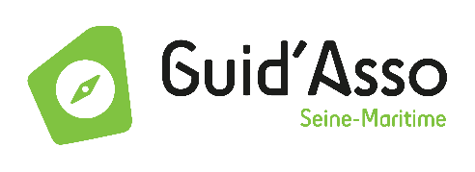

**Formulaire de demande d’aide financière**

**Guid’Asso**

La Caf de Seine-Maritime soutient le développement des labellisations Guid’Asso « Information » et « Accompagnement généraliste » en partenariat avec la DSDEN de Seine-Maritime- SDJES :

* Guid’Asso Information : Aide au démarrage forfaitaire de 5000€ / structure pour la première année de labellisation (fonctionnement & petit investissement)
* Guid’Asso Accompagnement généraliste : Aide au démarrage pluriannuelle 2024-2025 de 7000€ pour la première année (fonctionnement & petit investissement) puis 5000€ pour la deuxième année

Afin de formaliser la demande d’aide financière, ce formulaire dûment rempli est à transmettre à : subvention-as@caf76.caf.fr

La SDJES transmettra en complément votre convention Guid’Asso aux services de la Caf.

Nom de la structure (équipement)

Cliquez ou appuyez ici pour entrer du texte.

Nom du gestionnaire de la structure (association, commune…)

Cliquez ou appuyez ici pour entrer du texte.

Commune d’implantation

Cliquez ou appuyez ici pour entrer du texte.

Nom du responsable de la structure

Cliquez ou appuyez ici pour entrer du texte.

Mail du responsable

Cliquez ou appuyez ici pour entrer du texte.

Téléphone du responsable

Cliquez ou appuyez ici pour entrer du texte.

Type de labellisation

Choisissez un élément.

Jours et horaires d’ouverture

Cliquez ou appuyez ici pour entrer du texte.

Fait à Cliquez ou appuyez ici pour entrer du texte.

Le Cliquez ou appuyez ici pour entrer une date.

Signature